台灣傳道六十年紀念特刊支分會專用稿紙 (寫好後請寄給梁世威弟兄 Carlliang05@gmail.com，手機0928-244715， Skype: carlliang3151，Line ID: carlliang)

單位名稱 | 嘉義第二支會 (之前為嘉義第三分會) |  | 單位號碼  437328
單位資料 | 成立日期 | 高雄支聯會嘉義支會 1981.11.8  台南區會嘉義分會 1994.2.27  嘉義第二分會 1996.1.28  台南區支聯會嘉義第二支會 1997.6.15  嘉義第三支會 2003.10.26  嘉義區會嘉義第三分會2011.10.23  嘉義第二支會 2016.6.26
 | 原屬單位 | 嘉義第一支會及嘉義第二支會 (2003.10.26)  嘉義第三分會(2016.6.26)
 | 教堂地址 | 嘉義市仁愛路125號
 | 教堂電話 | 05-2859758
 | 歷任主教/會長(從第一任開始) | 1996.1.28~1997.12.28 邱華葆  2003.10.26~2004.2.29 杜習程主教  2004.2.29~2005.4.10 涂順益主教  2005.4.10~2011.3.27 杜習程  2011.3.27~2011.10.23 陳奇榮  2011.10.23~2014.5.25 陳奇榮 (會長)  2014.5.25~2015.7.12 李孟玢  2015.7.12~2016.7.3 張錦瑞(會長)  2016.7.3~ 張錦瑞(主教)
重要史料 (請勿超過1,500字，所撰寫之資料請盡量包含人事時地物五大要項。 請附寄現任主教/會長照片及教堂照片。從前教堂及領袖之照片及重要活動史料照片亦很歡迎， 用畢歸還。)

1995.11.20 (MSR) or 1996.1.28 嘉義分會劃分為嘉義第一分會(會長杜習成)和嘉義第二分會(會長邱華葆)
1997.6.15 台南區會改為台南支聯會，嘉義第二分會成為嘉義第二支會
2003.10.26 嘉義第一支會和嘉義第二支會劃分成立嘉義第三支會，主教杜習程
2004.2.29 主教團改組，涂順益被召喚為主教
2005.4.10 杜習程重新被召喚為主教
2008.2.24 嘉義第 一支會(71471)、嘉義第二支會(345091)與嘉義第三支會(437328)劃分為嘉義第一支會(71471)、嘉義第三支會(437328)及太保分會(345091)
2011.3.27 陳奇榮被召喚為主教
2011.10.23 嘉義區會成立，自嘉義第三支會改為嘉義第三分會
2014年 杜玉甯姐妹和孫偉綾姐妹傳教返鄉
2014.5.25 李孟玢被召喚為會長，會長團目標於家庭教導和探訪事工，使有些信心低落迷失的羊重回羊圈，再度對 神的信心而有堅強的見證 ，守安息日為聖，使聖餐聚會人數達百人。
2015.7.12 嘉義第一分會與嘉義第三分會重新劃分，成為嘉義第一分會(71471，會長蕭憲宗)、嘉義第三分會(437328，會長張錦瑞)、及民雄分會(新單位，2054736，會長李孟玢)
2016.6.26 嘉義支聯會成立，嘉義第三分會成為嘉義第二支會(437328)

嘉義三
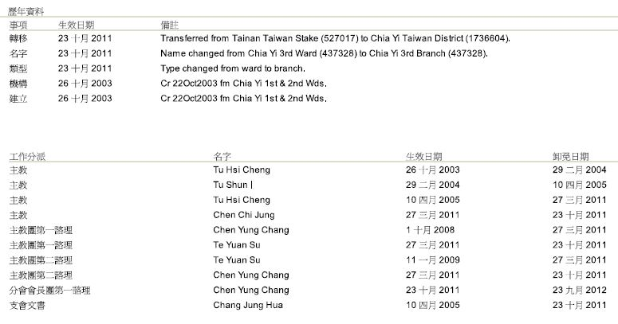
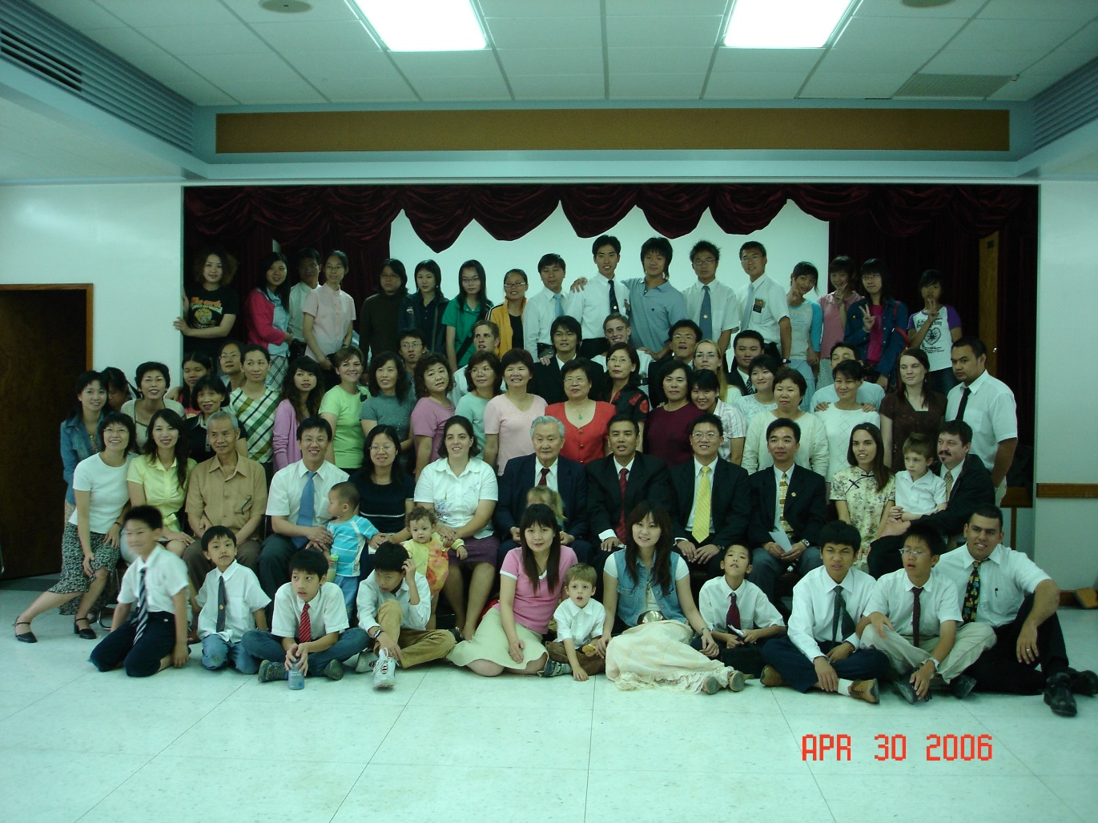
2006成員合照-張錦瑞提供

嘉義區會民雄分會成立 (教會台灣網站 ) http://www.lds.org.tw/%E5%98%89%E7%BE%A9%E5%8D%80%E6%9C%83%E6%B0%91%E9%9B%84%E5%88%86%E6%9C%83%E6%88%90%E7%AB%8B

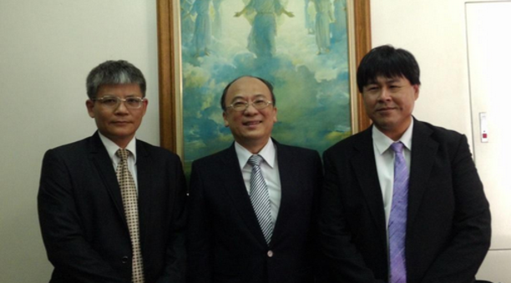
分會會長 李孟玢 （中）第一諮理 鄭啟林 （左）第二諮理 周正章 （右）

林廖素芳報導

2015年7月12日嘉義區會的嘉義一分會及嘉義三分會重新劃分為三個分會，新增加民雄分會。

雲嘉地區最早的分會是嘉義分會，成立於1959年12月。在1994年以前都直屬於高雄支聯會，1994年由高雄支聯會劃分出臺南區會，嘉義分會轉而隸屬臺南區會，七年後的2011年10月23日成立嘉義區會，才真正回到自己的「家鄉」嘉義。自從成立嘉義區會以來，便開始邁向成立支聯會的目標努力，正如經文所言，錫安要不斷的壯大。
2015年7月12日舉行了嘉義區會第一次分會劃分大會，雖難免幾家歡樂幾家愁，嘉義一分會的新任會長蕭憲宗會長以：「劃分是為了擴張與拓展。」來安慰鼓舞大家。

新成立的民雄分會李孟玢會長演講「聖徒的典範──以摩羅乃為例」，來說明潔淨器皿重要，其順序應由自己到家庭然後教會，內外都潔淨。領袖會繼續以親身表率，不追求世上的榮譽，只追求神的榮耀的精神在教會服務，嘉義區會杜習程會長勉勵大家 要常常​​祈禱，​不要​灰心，​求神​聖化​我們​要​做​的​事，​就能​​造福​我們的​靈魂（尼腓二書32：9），神將保祐我們昌盛。 臺中傳道部諮理陳信雄會長舉出尼腓三書27：27 要領袖作​這​人民​的​公正判斷的法官，效法基督。
​最後的演講，臺中傳道部康文寧會長則舉經文為例證明我們與別的宗教派別不同之處，儘管世俗道德淪喪，我們仍相信神的事工，神必預備道路，錫安只會繼續壯大。

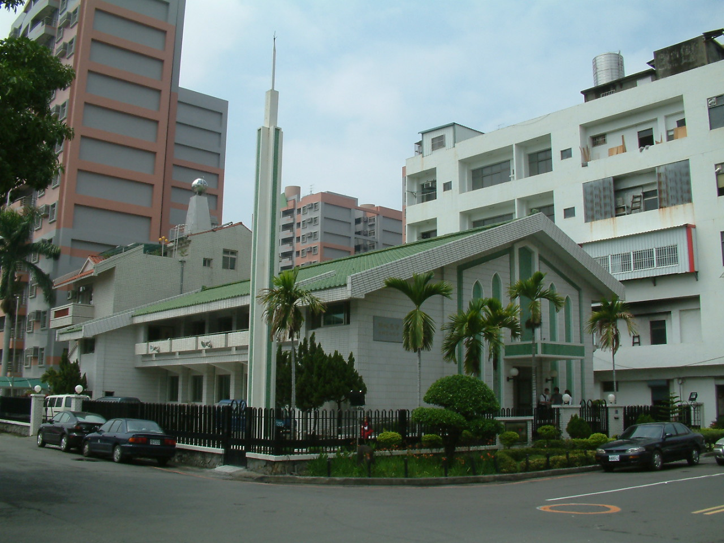
嘉義教堂 – 1986/3/15落成，1989/10/27奉獻
嘉義市60055仁愛路125號

補充資料提供者姓名： 電話： Email：

